TALLER PRÁCTICO – BLOQUE 5
JUAN MANUEL GALLARDO – DAVID ESTEBAN CAMPIÑO
De clases aisladas a objetos que colaboran
Interfaces · Asociación · Agregación · Composición · Herencia · Componentes UML
Dato | Información
Caso conductor | SmartLibrary
Duración | 120 minutos
Modalidad | Parejas o equipos de 3 estudiantes
Herramientas | Draw.io / Visual Paradigm + Java (IDE de preferencia)
Producto | Diagrama UML actualizado + implementación Java parcial + justificación de decisiones
Medio de entrega | repositorio de git

1. Propósito del taller
Evolucionar el diseño construido en el Bloque 4 para que los objetos de SmartLibrary dejen de verse como elementos aislados y comiencen a expresar relaciones estructurales y contratos de colaboración. El objetivo no es utilizar todos los tipos de relación posibles, sino seleccionar cada relación porque representa correctamente una regla o significado del problema.
Al finalizar, el estudiante deberá poder diferenciar asociación, agregación y composición; justificar cuándo una generalización mediante herencia tiene sentido; utilizar una interfaz como contrato de comportamiento; y representar una vista funcional introductoria mediante componentes UML.
2. Punto de partida: SmartLibrary
SmartLibrary administra estudiantes, ejemplares, libros, préstamos y reservas. Para este bloque se incorporan requisitos adicionales que obligan a revisar el diseño:
- R10. Un libro puede tener varios ejemplares físicos. Cada ejemplar corresponde a un único libro.
- R11. Un préstamo registra las renovaciones realizadas. Cada renovación conserva la fecha anterior de devolución, la nueva fecha y la fecha en que se realizó la renovación.
- R12. El sistema maneja usuarios de biblioteca. Los estudiantes y bibliotecarios comparten identificación, nombre y correo, pero poseen información particular.
- R13. Algunos usuarios pueden recibir notificaciones del sistema.
- R14. Para comprender funcionalmente la solución se desea organizar el diseño en Gestión de Usuarios, Gestión de Catálogo, Gestión de Préstamos y Gestión de Reservas.
Regla de trabajo: no asuma que toda relación “tiene-un” es composición ni que compartir atributos justifica herencia. Cada decisión debe sustentarse.
3. Resultados de aprendizaje
- Representar asociaciones UML coherentes con las necesidades de colaboración entre objetos.
- Distinguir agregación y composición a partir de la independencia y ciclo de vida de las partes.
- Evaluar críticamente si una relación de herencia expresa realmente una relación «es-un».
- Definir e implementar una interfaz Java sencilla como contrato de comportamiento.
- Construir una vista funcional introductoria mediante componentes UML sin convertirla en un diseño de arquitectura.
- Justificar las decisiones tomadas y mantener trazabilidad con los requisitos.
4. Distribución del tiempo
Actividad | Tiempo
1. Diagnóstico de relaciones | 15 min
2. Asociación, agregación y composición | 25 min
3. Herencia: ¿es-un o solo se parecen? | 20 min
4. Interfaces y contrato de notificación | 20 min
5. Implementación representativa en Java | 25 min
6. Vista funcional mediante componentes UML | 10 min
Cierre y socialización | 5 min

Actividad 1 – Diagnóstico de relaciones
Analicen las siguientes parejas. Antes de dibujar símbolos UML, describan en lenguaje natural qué significa la relación y si los objetos pueden existir independientemente.
Elementos | ¿Qué relación existe en el problema? | ¿Existencia independiente? | Decisión inicial
Estudiante – Préstamo | Un estudiante realiza y tiene préstamos de libros. | Sí | Asociación
Libro – Ejemplar | Un libro puede tener varios ejemplares físicos. | Sí, dependiendo del supuesto | Agregación
Préstamo – Renovación | Una renovación hace parte del historial de un préstamo. | No | Composición
Usuario – Estudiante | Un estudiante es un tipo de usuario. | No como especialización | Herencia
Usuario – Bibliotecario | Un bibliotecario es un tipo de usuario. | No como especialización | Herencia

Preguntas de discusión:
- ¿Que dos clases se relacionen significa necesariamente que una sea parte de la otra?
No. Dos clases pueden relacionarse simplemente porque necesitan comunicarse o colaborar. Por ejemplo, un estudiante y un préstamo están relacionados, pero el estudiante no es una parte del préstamo.
- ¿Qué evidencia del requisito utilizaron para decidir?
Se utilizaron los requisitos R10 y R11. R10 indica la relación entre Libro y Ejemplar, mientras que R11 indica que un Préstamo registra sus Renovaciones.
- ¿Cuál de las relaciones anteriores sería incorrecto decidir únicamente mirando los nombres de las clases?
Libro–Ejemplar, porque solamente por los nombres no se puede saber si debe ser asociación, agregación o composición. Es necesario analizar el ciclo de vida del ejemplar.

Actividad 2 – Asociación, agregación y composición
Construyan un fragmento de diagrama de clases que incluya Libro, Ejemplar, Estudiante, Prestamo y Renovacion. Incluyan multiplicidades y seleccionen el tipo de relación que consideren correcto.
Para cada relación completen:
Relación | Tipo seleccionado | Justificación basada en el dominio
Estudiante – Préstamo | Asociación | El estudiante tiene préstamos, pero ambos pueden existir conceptualmente de manera independiente.
Préstamo – Ejemplar | Asociación | El préstamo utiliza un ejemplar, pero el ejemplar existe antes y después del préstamo.
Libro – Ejemplar | Agregación | Un libro agrupa varios ejemplares físicos. El ejemplar puede mantener su existencia aunque cambie la relación con el libro.
Préstamo – Renovación | Composición | La renovación hace parte del historial de un préstamo y no tiene sentido independiente dentro del sistema.

Utilicen estas preguntas como criterio, no como fórmula automática:
- ¿Solo necesito expresar que los objetos se conocen o colaboran?
- ¿Existe una relación conceptual todo–parte?
- ¿La parte tiene sentido y ciclo de vida independiente del todo?
- ¿La eliminación conceptual del todo implica que la parte deja de tener significado?
Reto de razonamiento: Dos equipos pueden proponer relaciones distintas si el enunciado deja una regla abierta. En ese caso, documenten el supuesto que hace válida su decisión.
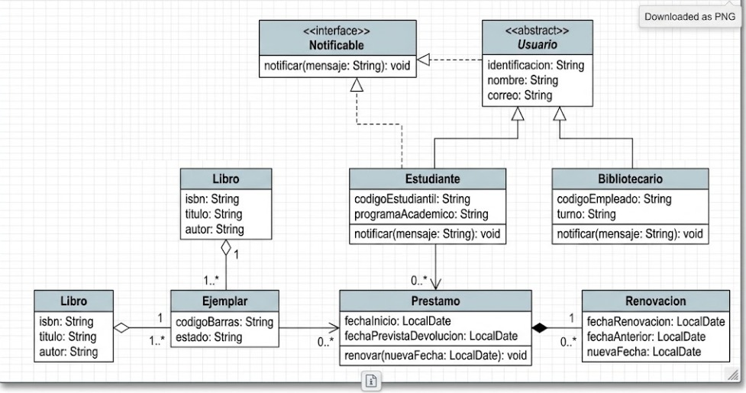

Actividad 3 – Herencia: ¿es-un o solo se parecen?
Considere la siguiente información:
Usuario
- identificacion
- nombre
- correo
Estudiante
- codigoEstudiantil
- programaAcademico
Bibliotecario
- codigoEmpleado
- turno
Evalúen la propuesta:
Usuario
△
│
┌─┴─────────────┐
Estudiante Bibliotecario
- ¿Estudiante es realmente un tipo de Usuario dentro de SmartLibrary? Justifique.
Sí. En SmartLibrary, un estudiante puede considerarse un tipo de usuario porque comparte los datos generales de Usuario, como identificación, nombre y correo, pero además tiene información propia como código estudiantil y programa académico.
- ¿Bibliotecario es realmente un tipo de Usuario? Justifique.
Sí. Un bibliotecario también puede considerarse un tipo de Usuario porque comparte los datos generales de identificación, nombre y correo, pero tiene información particular como código de empleado y turno.
- ¿La existencia de identificacion, nombre y correo repetidos sería suficiente para crear la superclase Usuario? ¿Por qué?
No. La repetición de atributos por sí sola no es suficiente. Debe existir una relación conceptual de “es-un”. En este caso sí tiene sentido porque Estudiante y Bibliotecario pueden ser considerados tipos de Usuario.
- Propongan al menos una situación en la que crear una superclase únicamente para evitar atributos repetidos produciría un diseño conceptualmente débil.
Por ejemplo, si dos clases tienen solamente el atributo nombre, pero representan objetos completamente diferentes y no pueden ser considerados tipos del mismo objeto, crear una superclase solamente para reutilizar ese atributo produciría un diseño débil.
Si consideran válida la generalización, actualicen el diagrama. Si no, propongan otra solución y justifíquenla.
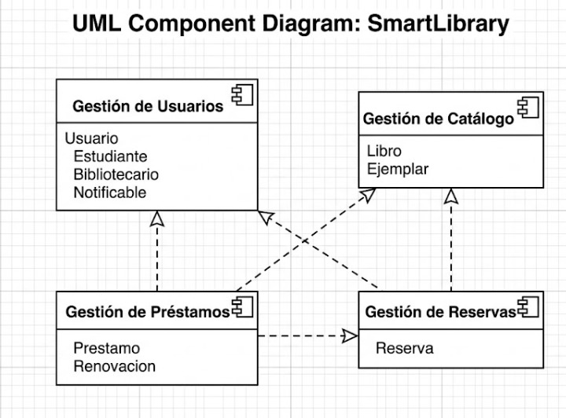
Actividad 4 – Interfaces: expresar un contrato
SmartLibrary necesita que determinados objetos puedan recibir notificaciones. En este bloque no diseñaremos todavía patrones ni principios SOLID. Solo queremos expresar un contrato de comportamiento.
public interface Notificable {
void notificar(String mensaje);
}
Realicen lo siguiente:
- Decidan qué clase o clases de su diseño deberían implementar Notificable y justifiquen la decisión.
- Representen la interfaz y la relación de realización en UML.
- Explique qué garantiza el contrato Notificable y qué NO especifica.
- Explique por qué una interfaz no equivale a una superclase.
Complete:
Pregunta | Respuesta
¿Qué promete una clase que implementa Notificable? | Promete implementar el método  Notificar(String mensaje)
¿La interfaz define cómo se envía el mensaje? | No. Solo define el contrato del método.
¿Puede una clase heredar de Usuario e implementar Notificable al mismo tiempo? | Sí. En Java una clase puede extender una clase y además implementar una o varias interfaces.

Actividad 5 – Implementación representativa en Java
Implemente únicamente el fragmento necesario para validar las decisiones de diseño. No construya una aplicación completa.
5.1 Usuario y especializaciones
public abstract class Usuario {
private String identificacion;
private String nombre;
private String correo;
public Usuario(String identificacion, String nombre, String correo) {
this.identificacion = identificacion;
this.nombre = nombre;
this.correo = correo;
}
public String getNombre() {
return nombre;
}
}
public class Estudiante extends Usuario implements Notificable {
private String codigoEstudiantil;
private String programaAcademico;
// TODO: constructor
@Override
public void notificar(String mensaje) {
// TODO: simular la notificación en consola
}
}
Implemente también Bibliotecario como especialización de Usuario. Decida justificadamente si debe implementar Notificable.
5.2 Préstamo y renovaciones
public class Renovacion {
private LocalDate fechaRenovacion;
private LocalDate fechaAnterior;
private LocalDate nuevaFecha;
// TODO: constructor y getters necesarios
}
public class Prestamo {
private Estudiante estudiante;
private Ejemplar ejemplar;
private LocalDate fechaPrevistaDevolucion;
private List<Renovacion> renovaciones = new ArrayList<>();
public void renovar(LocalDate nuevaFecha) {
// TODO:
// 1. validar que nuevaFecha sea posterior a la fecha actual prevista
// 2. crear la Renovacion
// 3. almacenarla
// 4. actualizar fechaPrevistaDevolucion
}
}
La implementación debe impedir una renovación cuya nueva fecha sea igual o anterior a la fecha prevista vigente.
5.3 Prueba mínima
// Ejemplo orientador
Estudiante estudiante = ...;
Ejemplar ejemplar = ...;
Prestamo prestamo = ...;
prestamo.renovar(LocalDate.of(2026, 10, 15));
estudiante.notificar("Su préstamo fue renovado.");
System.out.println(...); // mostrar la nueva fecha
System.out.println(...); // mostrar cantidad de renovaciones
Agregue una segunda prueba que intente registrar una renovación inválida y documente qué debería ocurrir.
Actividad 6 – Vista funcional mediante componentes UML
Construyan una vista funcional introductoria de SmartLibrary utilizando cuatro componentes UML:
- Gestión de Usuarios
- Gestión de Catálogo
- Gestión de Préstamos
- Gestión de Reservas
Para cada componente identifique qué clases de su diseño ubicaría principalmente allí y qué colaboración funcional necesita con los demás.
Componente | Clases relacionadas | ¿De qué otro componente necesita información? ¿Para qué?
Gestión de Usuarios | Usuario, Estudiante, Bibliotecario | Gestión de Préstamos y Reservas para identificar al usuario que realiza una operación.
Gestión de Catálogo | Libro, Ejemplar | Gestión de Préstamos y Reservas para consultar libros y ejemplares disponibles.
Gestión de Préstamos | Prestamo, Renovacion | Gestión de Usuarios para identificar al estudiante y Gestión de Catálogo para consultar el ejemplar.
Gestión de Reservas | Reserva | Gestión de Usuarios para identificar al estudiante y Gestión de Catálogo para consultar el libro.

Dibuje el diagrama de componentes. En este bloque la vista es funcional y de alto nivel: no diseñe microservicios, infraestructura, contenedores, despliegue, APIs ni bases de datos.
7. Entregables
- Diagrama de clases actualizado de SmartLibrary con las relaciones trabajadas.
- Justificación de asociación/agregación/composición para las cuatro relaciones solicitadas.
- Decisión argumentada sobre la generalización Usuario–Estudiante–Bibliotecario.
- Interfaz Notificable representada en UML e implementada parcialmente en Java.
- Código Java de Usuario, Estudiante, Bibliotecario, Renovacion y el fragmento actualizado de Prestamo.
- Evidencia de ejecución de una renovación válida y una inválida.
- Diagrama de componentes UML de la vista funcional.
- Conclusión de máximo 150 palabras: «¿Qué cambia en el diseño cuando dejamos de mirar clases aisladas y empezamos a diseñar sus relaciones y contratos?»
8. Criterios de evaluación
Criterio | Peso
Uso y justificación de asociación, agregación y composición | 25 %
Herencia correctamente justificada | 15 %
Interfaz y contrato de comportamiento | 15 %
Coherencia del diagrama de clases y multiplicidades | 15 %
Implementación Java representativa y funcional | 15 %
Vista funcional mediante componentes UML | 10 %
Argumentación técnica y claridad | 5 %
TOTAL | 100 %

9. Lista de verificación del estudiante
- □ No utilicé composición solo porque una clase contiene otra.
- □ Justifiqué las relaciones a partir del significado del dominio.
- □ La herencia expresa «es-un» y no solamente reutilización de atributos.
- □ Puedo explicar la diferencia entre heredar una clase e implementar una interfaz.
- □ Mis multiplicidades son coherentes con los requisitos.
- □ El código refleja las relaciones mostradas en UML.
- □ Prestamo protege la regla de renovación.
- □ Mi diagrama de componentes muestra agrupaciones funcionales, no una arquitectura de microservicios.
- □ No adelanté GRASP, SOLID ni patrones de diseño.

Guía breve para el profesor
Esta sección no debe entregarse como solución cerrada antes del taller. Su propósito es orientar la discusión y la retroalimentación.
Decisiones esperadas y matices
- Estudiante–Prestamo y Prestamo–Ejemplar pueden trabajarse naturalmente como asociaciones: los objetos relacionados tienen existencia conceptual independiente.
- Prestamo–Renovacion es un buen caso de composición si Renovacion se define exclusivamente como parte del historial interno de un préstamo y carece de sentido independiente.
- Libro–Ejemplar puede generar discusión. Es válido exigir que el estudiante explicite el supuesto de ciclo de vida. No premiar el símbolo por sí solo; evaluar la justificación.
- Usuario–Estudiante/Bibliotecario puede modelarse como generalización si Usuario representa una abstracción real del sistema y las especializaciones satisfacen la relación «es-un». La mera repetición de atributos no basta.
- Notificable debe evaluarse como contrato de capacidad. Evitar introducir todavía inversión de dependencias, Strategy u otros patrones.
- La vista de componentes es introductoria y funcional. No convertir la actividad en arquitectura de software.
Preguntas de retroalimentación
- ¿Qué regla del problema demuestra que esta parte no puede existir independientemente?
- Si mañana cambia el ciclo de vida de la parte, ¿seguiría siendo composición?
- ¿Podría reemplazar un Usuario por un Estudiante en este contexto sin romper el significado?
- ¿Qué promete exactamente Notificable a quien utiliza un objeto que cumple ese contrato?
- ¿Qué diferencia existe entre una clase del diagrama y un componente de la vista funcional?
Conexión con el siguiente bloque
El taller deja un diseño estructural más rico, pero todavía no juzga sistemáticamente su calidad. El siguiente bloque revisará el diseño estructural, la calidad del modelo y su evolución. Cohesión, acoplamiento, modularidad y GRASP se reservan para la semana posterior, de acuerdo con la secuencia del programa.

